TEXTE DE SPÉCIFICATION :
SÉPARATEUR D’HUILE ET COLLECTEUR DE BOUES INTÉGRÉ SELON LA NORME EN858-1

Description
- Cuve à double paroi de forme spiralée, fabriquée en PEHD non recyclé. L’appareil satisfait à la norme EN858-1. Les accessoires internes sont fabriqués en inox ou en polyéthylène.
- Le séparateur de boues est dimensionné selon la norme EN 858-1. Le séparateur est également pourvu d’un obturateur automatique avec bras en inox et d'un flotteur en polyéthylène.
- Les entrées et sorties en PEHD peuvent être raccordées à du PVC. L’appareil est pourvu d’éléments de rehaussement de forme cylindrique sans couvercle d’un diamètre de 615 mm.
- Une partie du séparateur sert pour la collecte de la boue, une autre partie pour la séparation des hydrocarbures.
- Le séparateur d’huile est muni d’un filtre coalesceur, qui permet de réduire la teneur résiduelle en déchets à moins de 5 mg/l.
- La cellule de coalescence en polycarbonate, dans un encadrement en inox AISI 304, présente un grand coefficient de séparation et est facile à démonter. Le séparateur est muni d'un flotteur en PEHD avec un système de mobilité en inox AISI 304 et ne nécessite pas d’intervention manuelle lors de la mise à l’eau. Les hydrocarbures de classe II ont une masse volumique de 0,85. Le filtre coalesceur centralisé permet un meilleur écoulement des hydrocarbures.
Étalonné à 0,85, le flotteur en PEHD assure une fermeture automatique du séparateur et ce, dès que la capacité d’absorption maximale est atteinte. Le système de flotteur assure également la fermeture automatique du canal de by-pass si on choisit cette option.
- Sa position dans le séparateur détermine la capacité maximale, ce qui limite la vidange.
- Une imperméabilité est garantie, car le séparateur n’a pas été perforé pour fixer les éléments internes. Un système pour le prélèvement d’échantillons est intégré.
- Le séparateur d’hydrocarbures peut être équipé ou non d’une détection de fuites.
- Le séparateur d’hydrocarbures peut être équipé ou non d’un canal de by-pass.
- Le séparateur peut être équipé d’un système d’alarme pour la partie séparateur de boues et / ou pour la partie séparateur d’huile.
- Satisfait au VLAREM en ce qui concerne les prescriptions en matière de déversement et de dimensionnement et est à double paroi.

Résistance

- Résistant aux UV
- Résistant au gel, aux sels de déneigement et aux produits alcalins
- Extrêmement résistant aux substances chimiques, aux graisses et aux détergents
- Résistant aux températures jusque 60°C
- Parfaitement résistant à la corrosion
- Résistant aux actions microbiennes
- Parfaitement étanche aux liquides

Dimensions : dépendent du dimensionnement du séparateur

- Débit : x litres par seconde
- Longueur totale : x mm
- Longueur : x mm
- Largeur : x mm
- Hauteur totale : x mm
- Diamètre entrée : x mm
- Diamètre sortie : x mm
- Accès libre : x mm
- Diamètre extérieur : x mm
- Poids : x kg
- Volume du séparateur : x l.
- Volume du séparateur de boues : x l.

Valeur x : voir le tableau ci-dessous.

Débits disponibles

3 l/S | 25 l/S | 60 l/S | 110 l/S | 160 l/S
6 l/S | 30 l/S | 70 l/S | 120 l/S | 170 l/S
10 l/S | 35 l/S | 80 l/S | 130 l/S | 180 l/S
15 l/S | 40 l/S | 90 l/S | 140 l/S | 190 l/S
20 l/S | 50 l/S | 100 l/S | 150 l/S | 200 l/S

Dimensions

- Séparateurs sans by-pass

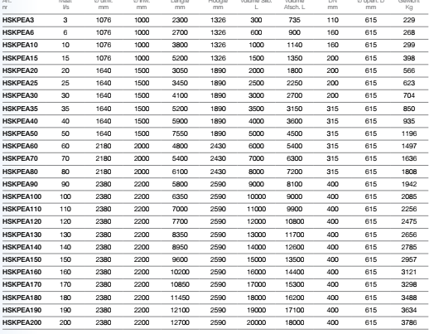

- Séparateurs avec by-pass

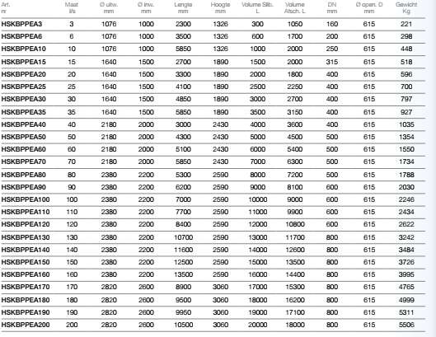

Accessoires

- Couvercle en PEHD parfaitement étanche aux liquides de la classe de résistance A15 kN. Poids : 10 kg.
- Couvercle en fonte de la classe de charge D400 kN. Poids : 62 kg. Ouverture de diamètre 610 mm. Base de 850 x 850 mm. Hauteur : 100 mm.
- Élément de rehaussement standard en PE, rehaussement de 80 cm ou 40 cm.
- Alarmes : disponibles pour la détection d’huile ou la détection d’huile et de boues. Fiches techniques sur demande.

Installation

- Selon les prescriptions du fabricant.

